INFORME PARCIAL DE ACTIVIDADES N°3
CONTRATO No CO1.PCCNTR.8264809
CONTRATISTA NICOLÁS DUQUE SÁNCHEZ
- IDENTIFICACIÓN DEL CONTRATO
NÚMERO DE PROCESO: CD-SADR-1464-2025
NÚMERO RADICADO EN SECOP II: PCCNTR 8264809
NÚMERO RADICADO INTERNO DEL CONTRATO: 02092025-1457
FECHA DE INICIO: 03 de septiembre 2025
FECHA DE FINALIZACIÓN: 17 diciembre 2025
VALOR DEL CONTRATO: $13.062.699
OBJETO DEL CONTRATO: PRESTACION DE SERVICIOS PROFESIONALES DE UN INGENIERO AGRONOMO PARA REALIZAR SEGUIMIENTO Y ACOMPAÑAMIENTO TÉCNICO EN LA DIVULGACION DE LA POLITICA DE REGULARIZACION DE PROPIEDAD RURAL Y APOYO A LOS PROYECTOS DE AGRICULTURA FAMILIAR CAMPESINA Y COMUNITARIA (ACFC), EN EL MARCO DEL PROYECTO IMPLEMENTACION DE ESTRATEGIAS PARA MEJORAR LA PRODUCTIVIDAD AGROPECUARIA, BUSCANDO EL FORTALECIMIENTO DE LA ASOCIATIVIDAD EN EL DEPARTAMENTO DE CALDAS.

NOMBRE DEL PROYECTO DE INVERSION AL QUE SE VINCULA EL CONTRATO O CONVENIO: Implementación de estrategias para mejorar la productividad agropecuaria, buscando el fortalecimiento de la asociatividad en el departamento de Caldas.

CODIGO BPID: 2025-17000-0064

- IDENTIFICACIÓN DEL CONTRATISTA
CONTRATISTA: NICOLÁS DUQUE SÁNCHEZ
No IDENTIFICACIÓN: 1053858991
- IDENTIFICACIÓN DEL SUPERVISOR
SUPERVISOR: CAROLINA GÓMEZ RAMÍREZ
- PERIODO DE MEDICIÓN
PERIODO DE MEDICIÓN No: 3
FECHA DEL INFORME: 01 DE DICIEMBRE 2025
PERIODO DEL INFORME: DESDE: 06/11/2025 HASTA: 01/12/2025

- ADICIONES Y PRORROGAS

- INFORME DE GESTIÓN DEL CONTRATO O CONVENIO
(Logros y resultados obtenidos con la ejecución (descripción precisa estado de avance del objeto contractual)

- SEGUIMIENTO OBLIGACIONES ESPECIFICAS DEL CONTRATO

- Apoyar la divulgación a 100 productores del departamento de la política de regulación de la propiedad rural en coordinación con la Agencia Nacional de Tierras (ANT) y otros actores.

En el marco de la actividad orientada a apoyar la divulgación de la política de regulación de la propiedad rural en coordinación con la Agencia Nacional de Tierras y las administraciones municipales se da por finalizada. Durante su ejecución se realizaron jornadas de socialización en los municipios de Manizales, Palestina y Anserma, alcanzando a 102 productores rurales. Estas sesiones permitieron difundir los alcances de la política, explicar los mecanismos de formalización y fortalecer el conocimiento de las comunidades frente a los procesos de ordenamiento y regulación predial.
La articulación con la ANT y las administraciones municipales fueron clave para garantizar una participación activa y el acceso a información clara por parte de los asistentes. Los resultados obtenidos cumplieron con la meta establecida y dejaron conocimientos y saberes en los territorios, consolidando una base sólida para futuras acciones de acompañamiento en materia de propiedad rural en el departamento.

% Avance previo | % avace acumulado a la fecha del informe
100% | 100%

- Apoyar la supervisión y gestión de 5 procesos asociados a la Agricultura familiar y Campesina (Seguridad Alimentaria y Nutricional) (25 productores).

Durante este periodo se avanzó en la actividad orientada a apoyar la supervisión y gestión de los procesos asociados a la Agricultura Familiar y Campesina, especialmente en el componente de Seguridad Alimentaria y Nutricional. El seguimiento se concentró en los municipios de Pensilvania y Manzanares donde ya se encuentran los insumos para entrega en los próximos días, recientemente se habían surtido ajustes administrativos y era necesario actualizar la información para continuar con la supervisión.
En el municipio de Pensilvania se realizó el seguimiento correspondiente, verificando que el proceso se reanudó después de que la alcaldía actualizara y ajustara el listado de beneficiarios. El municipio ya publicó el proyecto en SECOP,
(https://community.secop.gov.co/Public/Tendering/ContractNoticePhases/View?PPI=CO1.PPI.43738584&isFromPublicArea=True&isModal=False)

formalizando así su avance y activando las etapas contractuales establecidas. Durante la visita se evidenció un progreso real en la ejecución: ya iniciaron las obras de construcción de los estanques, teniendo en cuenta que este proyecto está enfocado en piscicultura. Este avance demuestra que el proceso avanza de manera favorable y que las actividades en territorio ya comenzaron a materializarse.
En el municipio de Manzanares también se confirmó que el proyecto fue publicado en SECOP por la administración municipal, dando continuidad al proceso después de las dificultades iniciales derivadas de declaratorias de desierto. Con la publicación realizada por el municipio, el proyecto queda habilitado para avanzar a las siguientes etapas técnicas y contractuales, permitiendo retomar el acompañamiento y el seguimiento de manera regular.
Con esta información se actualiza el estado de los procesos en ambos municipios y se confirma que ya cuentan con publicación oficial en SECOP, lo que permite a la Secretaría continuar con la supervisión correspondiente.
Se anexa matriz de beneficiários contactados para el segumineto.
% Avance previo | % logro en el periodo | % avace acumulado a la fecha del informe
66% | 34% | 100%

- Apoyar la Supervisión de 5 procesos asociados con la comercialización y fomento de los mercados campesinos, con contratos vigentes de la Secretaría de Agricultura y Desarrollo Rural. (25 productores).
Durante este periodo se avanzó en la actividad relacionada con la supervisión de los procesos relacionados con los mercados campesinos, realizando un seguimiento en los municipios y fortaleciendo la comunicación directa con los productores. El trabajo se desarrolló combinando entrevistas telefónicas, verificación y revisión de las matrices de beneficiarios entregadas por las administraciones municipales, lo que permitió obtener una idea clara y actualizado del funcionamiento de estos espacios.
En Manzanares, Marquetalia y Marulanda se realizaron entrevistas telefónicas a los productores registrados en las matrices. Estas llamadas fueron útiles para confirmar la asistencia de los productores y el desarrollo del marcado, y conocer de primera mano cómo ha sido su participación en los mercados campesinos. La mayoría de productores reportaron continuidad en su actividad y una buena articulación con las alcaldías, lo que ha facilitado su presencia en estas jornadas. Este seguimiento permitió identificar ajustes puntuales y generar recomendaciones para mejorar la rotación y ampliar la participación de nuevos productores en cada municipio.
En Pensilvania el seguimiento fue presencial, aprovechando la realización del mercado campesino durante este periodo. Allí se entrevistó directamente a algunos de los productores, teniendo en cuenta que el municipio maneja una rotación debido al gran número de oferentes. Se pudo observar un mercado dinámico, con una oferta variada de frutas, hortalizas, café, transformados artesanales y otros productos locales. Los productores manifestaron su satisfacción con las ventas y destacaron que este espacio se ha convertido en una oportunidad real para fortalecer su economía. También se evidenció una excelente acogida por parte de la comunidad, que acude de manera constante a comprar productos frescos y apoyar a los productores locales.
El seguimiento realizado demuestra que los mercados campesinos se encuentran funcionando de manera regular, organizada y estable, con una participación creciente tanto de productores como de consumidores. La presencia de la Secretaría en estos procesos ha permitido mantener una comunicación fluida con los municipios, y asegurar que la información registrada en los contratos y matrices corresponda.
Se anexa matriz de beneficiários contactados para el seguimento.
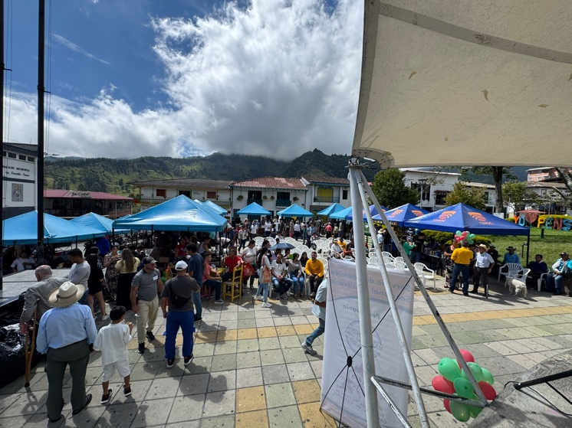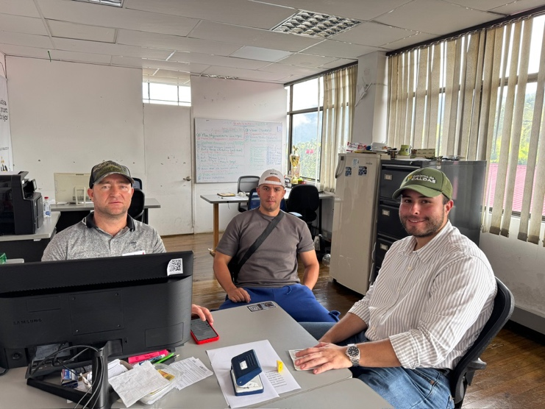
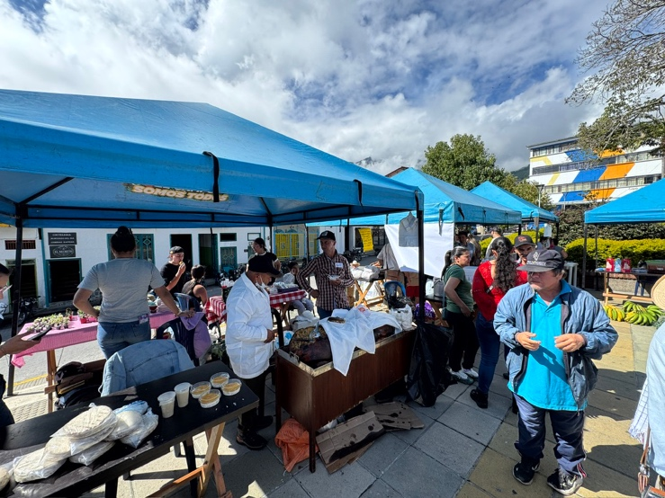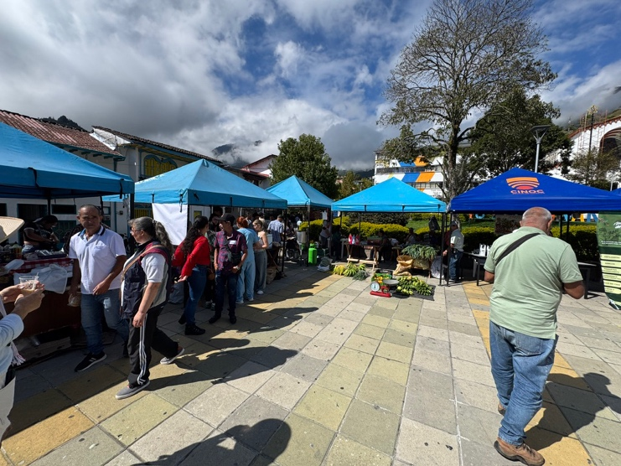
% Avance previo | % logro en el periodo | % avace acumulado a la fecha del informe
66% | 34% | 100%

- Verificar documentalmente y en campo la información consignada en el Registro General de Pequeños Productores Agricultura Campesina Familiar y Comunitaria (ACFC) (alrededor de 30 visitas), creado por la Secretaría de Agricultura y Desarrollo Rural en cumplimento del decreto 248 del 9 de marzo de 2021, del Ministerio de Agricultura y Desarrollo Rural.
Durante este periodo se adelantó la verificación documental y en campo de los productores inscritos en el Registro General de Pequeños Productores. Esto se realizó con el fin de constatar la información declarada por los inscritos, validar la existencia real de las unidades productivas y determinar el cumplimiento de los criterios establecidos para ser reconocidos como pequeños productores en el marco de la ley de compras públicas locales.
A partir de la revisión realizada, se evidenció que solamente dos registros cumplen con los requisitos definidos en la normativa:
Jhon Mauricio Giraldo (productor de huevos) y la Cooperativa Láctea, quienes sí cuentan con actividad productiva demostrable y cumplen con las características propias descritas dentro de la ley y el decreto. En ambos casos se verificó la existencia física de la unidad productiva, el desarrollo de actividades agropecuarias y la coherencia entre lo reportado en el registro y lo observado en campo.
En contraste, se identificaron varios registros que no cumplen con las condiciones exigidas por el Decreto y la ley, ya sea por su naturaleza jurídica, la ausencia total de un sistema productivo o por inconsistencias en la información suministrada. Entre ellos, es importante resaltar el caso de COASOBIEN, asociación que no posee predio, área productiva o actividad agropecuaria real. Durante la verificación se constató que esta organización intenta presentarse como una razón social con cabida dentro de la norma, pese a que no tiene ningún sistema productivo ni cumple con los criterios para ser considerada allí. Esta situación se dejó registrada como una inconsistencia grave, dada la intención de figurar dentro del registro sin cumplir con los requisitos mínimos.
De igual forma, los demás registros incluidos en la revisión tampoco cumplen con los criterios del. En todos estos casos, la verificación permitió identificar que la naturaleza jurídica de las organizaciones no corresponde a la de pequeños productores, o bien que no existe actividad productiva, predio asociado o evidencia que respalde lo inscrito en el registro. Estas situaciones impiden su reconocimiento dentro del registro y se consideran inadmisibles en el marco de la ley y el decreto que regulan este proceso.
% Avance previo | % logro en el periodo | % avace acumulado a la fecha del informe
81% | 19% | 100%

- Acompañar diversas actividades programadas de la cadena de café en el departamento de Caldas.
Durante este periodo se acompañaron distintas actividades de la cadena de café en el departamento de Caldas, dando cumplimiento a la labor de apoyo técnico y presencia institucional en los procesos que fortalecen al sector cafetero en los territorios.
Se realizó supervisión al convenio tripartita en el municipio de Marmato, verificando el avance de las acciones y la articulación de los actores involucrados. Esta visita permitió revisar el estado de los compromisos establecidos y recoger información para el seguimiento técnico del proceso.
También se llevó a cabo la supervisión del convenio tripartita en el municipio de Palestina, en el marco del evento de premiación del concurso de cafés especiales. En esta jornada se confirmó el avance de las actividades pactadas y se acompañó la entrega de reconocimientos a los productores destacados, fortaleciendo el vínculo institucional con la cadena y resaltando el trabajo de los caficultores del territorio.
Así mismo, se realizó la supervisión del convenio tripartita en Pensilvania, acompañando la premiación del concurso de cafés especiales de este municipio. El recorrido permitió verificar de primera mano el desarrollo de las actividades del convenio y reconocer la participación activa de los productores en la generación de cafés diferenciados.
De igual manera, se participó en la reunión virtual de planificación de la Feria de Cafés Especiales de Chinchiná, donde se discutieron aspectos logísticos, técnicos y promocionales del evento. Este espacio permitió coordinar acciones con los aliados y avanzar en la preparación de una de las vitrinas más importantes del café en el departamento.
Finalmente, se acompañó la Feria de Cafés Especiales del municipio de Chinchiná. Esta visita permitió revisar avances, precisar detalles operativos y coordinar acciones con los actores locales, garantizando el buen desarrollo de las actividades previstas dentro del proceso.
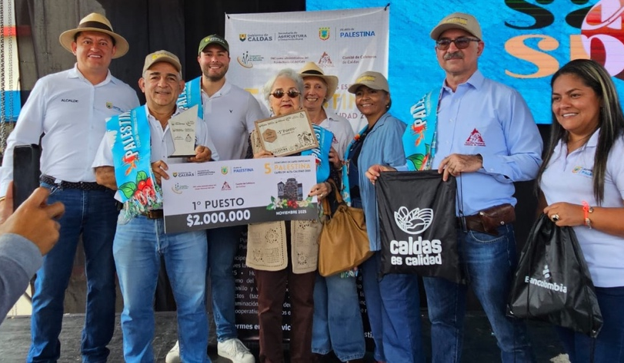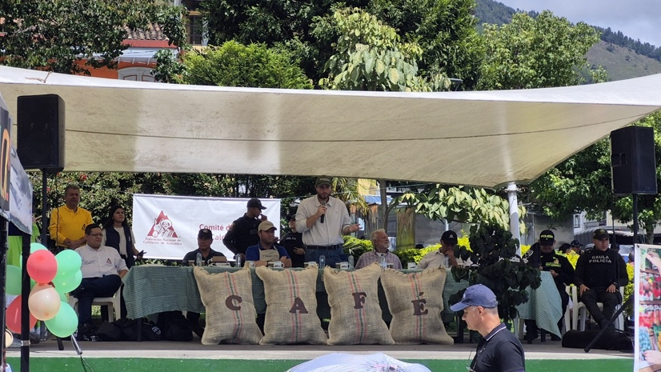
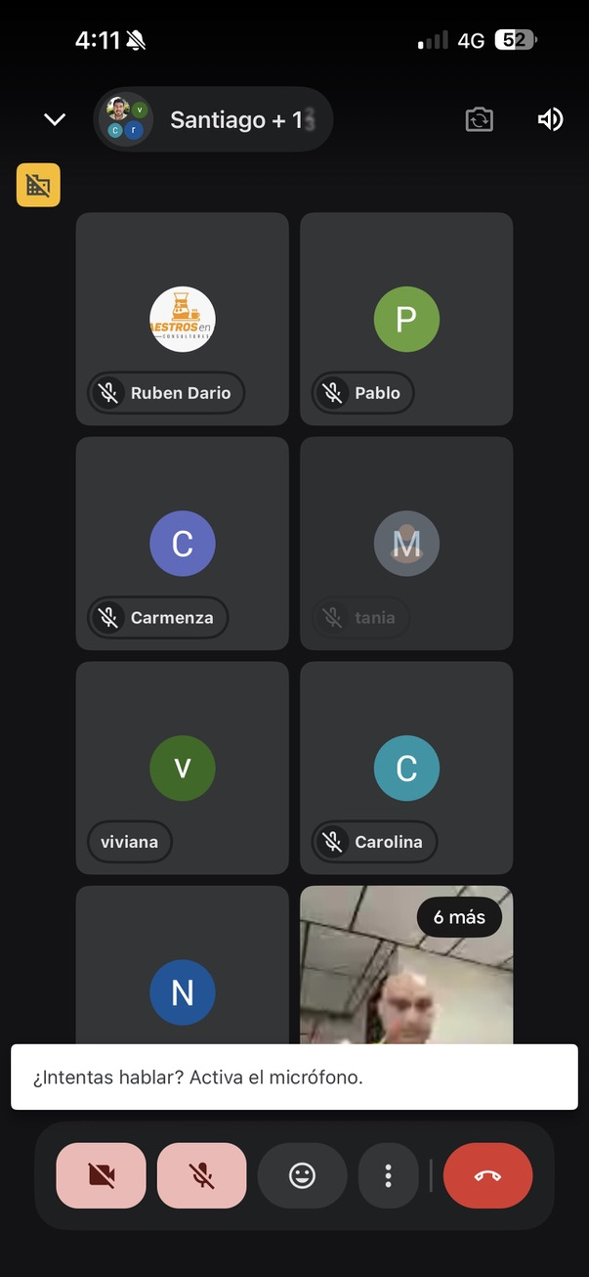
% Avance previo | % logro en el periodo | % avace acumulado a la fecha del informe
66% | 34% | 100%

- Registrar la información que se genere, del desarrollo de las obligaciones del contrato, en los formatos y bases de datos indicadas por la SADR.

Durante este periodo se realizó el registro completo de la información generada en el desarrollo de las actividades del contrato, utilizando los formatos y bases de datos definidas por la Secretaría de Agricultura y Desarrollo Rural. Lo que permite mantener la trazabilidad de cada acción, facilitando el seguimiento de los compromisos asumidos, asegurando que los datos consignados sean precisos y útiles para la gestión institucional. Además de los reportes y registros digitales, se anexan los documentos producidos durante el periodo, así como la actualización detallada del OneDrive con las bases de datos, anexos y material fotográfico original que respalda cada una de las actividades ejecutadas.
% Avance previo | % logro en el periodo | % avace acumulado a la fecha delinforme
66% | 34% | 100%

- Portar los distintivos de la Gobernación de Caldas - Secretaría de Agricultura y Desarrollo Rural, cumpliendo las indicaciones del manual de imagen visual de la entidad, en todas las actividades comunitarias que se generen del contrato de prestación de servicios (camiseta, carnet, etc).

Se hace debido cumplimiento de las indicaciones e instrucciones del manual de imagen visual de la entidad en cada una de las actividades a las que se asiste y participa durante este periodo.

% Avance previo | % logro en el periodo | % avace acumulado a la fecha delinforme
66% | 34% | 100%

- Participar en otras actividades programadas y/o convocadas por la Secretaría de Agricultura y Desarrollo Rural, cuando se requiera.

Durante este mes se participó en varias actividades programadas y convocadas por la Secretaría de Agricultura y Desarrollo Rural, atendiendo los requerimientos institucionales y representando a la entidad en distintos espacios de articulación sectorial.
Uno de los escenarios principales fue el PMU de la segunda temporada de lluvias, liderado por el Viceministerio de Asuntos Agropecuarios. Este espacio permitió revisar la situación climática actual, analizar los riesgos para los sistemas productivos del departamento y coordinar acciones preventivas con las entidades presentes. La participación de la Secretaría fue clave para aportar información territorial y actualizar las rutas de atención que se activan durante los periodos de mayor afectación climática.
También se hizo presencia institucional en la reunión de integración del Programa de Administración de Empresas Agropecuarias de la Universidad de Caldas, donde se socializaron avances, retos y oportunidades para fortalecer la conexión entre la academia y la gestión pública agropecuaria. Este encuentro permitió abrir espacios de diálogo con docentes y estudiantes, identificando puntos de trabajo conjunto orientados al desarrollo rural y al fortalecimiento de capacidades técnicas.

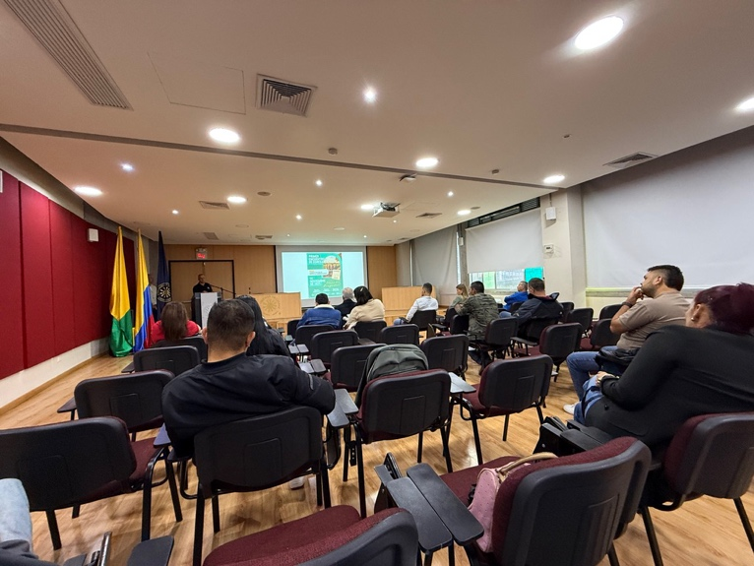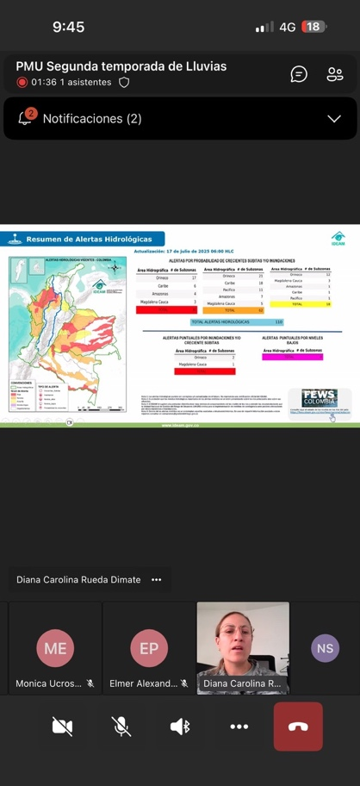

% Avance previo | % logro en el periodo | % avace acumulado a la fecha del informe
66% | 34% | 100%

- Entregar, notas de alguna actividad relevante del contrato, para revisión y publicación en las redes sociales de la Secretaría de Agricultura y Desarrollo Rural (texto y registro fotográfico).

Se entregan notas correspondientes de las actividades más relevantes en las que se asiste y participa durante este periodo, asimismo se hace envío de contenido de importancia al grupo de la SADR. De allí salieron notas publicadas en redes sociales oficiales donde se resalta la labor en campo y el trabajo con los productores del departamento.
% Avance previo | % logro en el periodo | % avace acumulado a la fecha del informe
66% | 34% | 100%

- Entregar registro fotográfico, en formato original, de todas las actividades desarrolladas, indicando nombre de la actividad, fecha, lugar y grupo atendido. En algunas fotos del registro fotográfico debe aparecer el contratista con los distintivos, anteriormente mencionados.

Se actualiza el registro fotográfico original detallado y separado por municipio y actividad. Este se encuentra en el OneDrive compartido con la supervisora del contrato, jefe de unidad de desarrollo rural y el coordinador de Compras Públicas Locales. Así mismo se aportan fotografías originales para el banco de fotos de la secretaria.

% Avance previo | % logro en el periodo | % avace acumulado a la fecha del informe
66% | 34% | 100%

- Entregar informe mensual de actividades, con evidencias (registro fotográfico, listados de asistencia, actas de mecanismos de integración, cumplido de comisión).
Entrega de informe N°3 el día 01/12/2025
% Avance previo | % logro en el periodo | % avace acumulado a la fecha del informe
66% | 34% | 100%

- El contratista deberá elaborar y concertar con el supervisor del contrato un plan de actividades en el cual se establezcan las circunstancias de tiempo, modo y lugar en las que se ejecutará el mismo, de igual manera deberá suministrar la información de contacto con el fin de tener comunicación fluida con la entidad.

Se elabora y se concerta un plan de trabajo con la supervisora Carolina Gómez Ramírez, para cumplimiento de la obligaciones durante este periodo.

Anexo cronograma de actividades del mes de Noviembre.

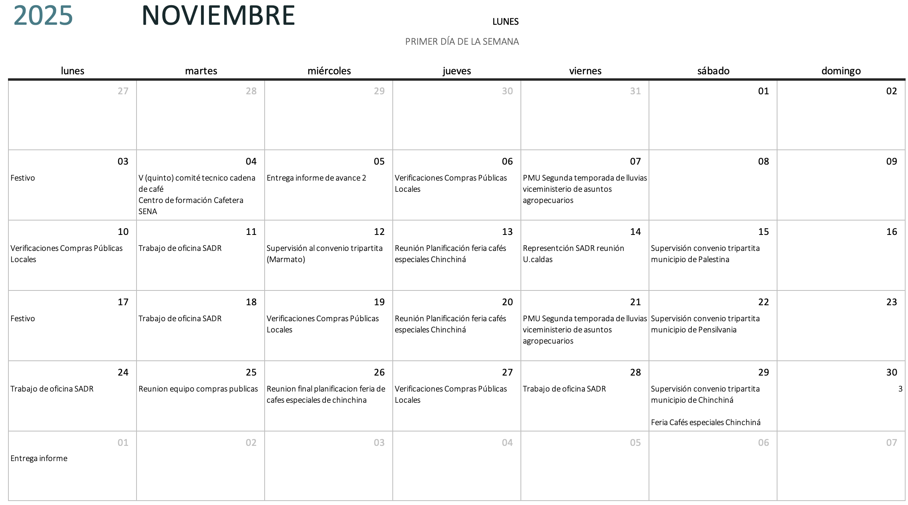

% Avance previo | % logro en el periodo | % avace acumulado a la fecha del informe
66% | 34% | 100%

- SEGUIMIENTO OBLIGACIONES ANTE EL SISTEMA DE SEGURIDAD SOCIAL

Fecha inicio del contrato | Fecha Finalización del contrato
03-Septiembre-2025 | 17-Diciembre-2025

Fecha de Pago | Periodo Pagado | No Planilla | IBC- Periodo | IBC - Acumulado
12-09-2025 | septiembre | 34422056 | 1,423,500 | 1,423,500
07-10-2025 | octubre | 34918261 | 1,741,693 | 3,165,193
XX-11-2025 | Noviembre | 34984139 | 1,741,693 | 4,906,886

- SEGUIMIENTO EJECUCIÓN PRESUPUESTAL

Valor del contrato | $13.062.699
Valor Total del contrato | $13.062.699
Pagos: 1 Actas
Descripción | Fecha de pago | Valor
Acta de pago No 1 | 06/10/2025 | $4.354.233
Acta de pago No 2 | 13/11/2025 | $4.354.233
Acta de pago No 3 |  | $4.354.233
Ejecución acumulada | $ 4.354.233
Saldo del contrato | $0
- LISTAR LOS ANEXOS
    - Registro de asistencias actividades realizadas.
    - Fotografías correspondientes a las actividades.
    - Formatos debidamente diligenciados.
    - Formatos debidamente diligenciados (gastos de viaje).
    - Bitácora de actividades

- CONSTANCIA
El contratista manifiesta que la información consignada en el presente informe es veraz y se ajusta a la realidad.

- PRESENTA EL INFORME

_________________________
Firma contratista
NICOLÁS DUQUE SÁNCHEZ
Contratista
CC. 1.053.858.991

